Ficha de “objeto museal”

Título
Autor/a | Noris Vasquez Linares
Año
Imagen(es) | 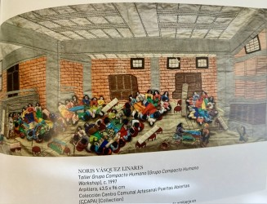
Técnica/Materiales
Medidas | 43.5 x 56cm
Colección | Colección Centro Comunal Artesanal Puertas Abiertas
Contacto (Para coordinaciones)
Observaciones (montaje u otros) | BUSCAR ESTA PIEZA

